máscaras de proteção
O trabalho que realizamos durante esta Cult foi um esclarecimento sobre o uso de máscaras de proteção.
Para elaborar a proposta de hoje, você deverá produzir um folder sobre o assunto.
O folder é o nome que designa um tipo de impresso publicitário com dobras. Dependendo do tamanho do papel é possível fazer um grande número de dobras. Pode conter imagens que o torne mais agradável à leitura.
Numa folha de papel A4, faça duas dobras como o modelo a seguir.

Dessa forma você terá 6 espaços para escrever.
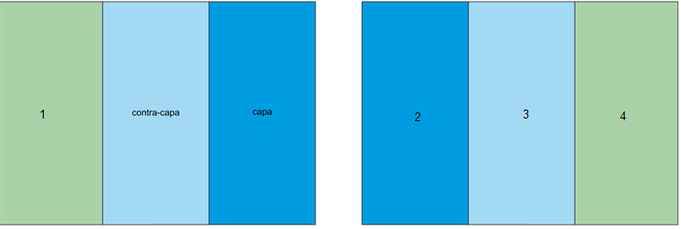
FRENTE VERSO

Na capa do folder você deve apresentar um título.
Na contracapa você deve escrever um reforço para o uso da máscara e, na parte infeiror, o seu nome, nome da escola.
Utilize o espaço 1 para escrever uma frase que convença as pessoas a usarem a máscara.
Utilize o espaço 2 para escrever os materiais necessários para confeccionar a máscara em casa.
Utilize o espaço 3 e 4 para mostrar, passo a passo, como se faz uma máscara.
Assim que terminar seu folder, mostre-o a seus familiares para que seja avaliado. Melhore-o de acordo com as sugestões da família.
Fotografe o folder e envie a foto pelo Moodle.
Bom trabalho!

